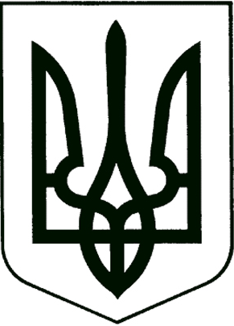

УКРАЇНА
Прилуцька міська рада
Чернігівська область
Управління освіти

НАКАЗ
20 січня 2020 року м. Прилуки №10

Про прийом-передачу справ

У зв’язку із звільненням з роботи директора дошкільного навчального закладу № 28 центру С.Ф. Русової Прилуцької міської ради Чернігівської області (далі ДНЗ № 28) Недільченко Олени Миколаївни з 20.01.2020 та відповідно до пункту 4.17 Примірної інструкції з діловодства у дошкільних навчальних закладах

Н А К А З У Ю:

1.Утворити комісію з прийому-передачі справ у ДНЗ № 28 у складі:

- Лазебна Н.І., головний спеціаліст управління освіти, голова комісії

Члени комісії:

- Зубко Т. А., методист ММЦ;
- Діденко Г.О., вихователь ДНЗ № 28.
2. Членам комісії (Лазебна Н.І.) здійснити 20.01.2020 прийом-передачу від директора ДНЗ № 28 Недільченко Олени Миколаївни практичному психологу ДНЗ № 28 Богомаз Аліні Русланівні ділової документації директора, зазначеної у розділі 1 додатку 1 Примірної інструкції з діловодства у дошкільних навчальних закладах, затвердженої наказом Монмолодьспорту України від 01.10.2012 № 1059, печатки, штампу, технічної документації будівлі закладу.

3.Конроль за виконанням даного наказу залишаю за собою.

Начальник управління освіти С.М.ВОВК

